Sud-Ouest du 7 février 2018

Vendays-Montalivet : La Sainte-Barbe fêtée

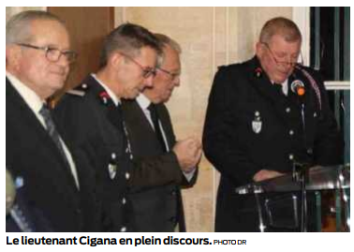
Samedi dernier, les pompiers de Vendays et ceux de Saint-Vivien ont célébré la Sainte-Barbe, à la suite du rattachement administratif des deux centres. L’occasion pour le lieutenant Cigana, chef du centre de Vendays, de tracer le bilan de l’année écoulée. «Ce rattachement va permettre de mettre en commun les ressources des deux centres notamment par le biais de réalisation de manœuvres communes.»

Chaque centre reste indépendant dans son fonctionnement quotidien mais complémentaire dans la réalisation des missions opérationnelles. À Vendays, le nombre d’interventions est en progression avec 809 sorties. À Saint-Vivien, les pompiers ont fait 215 interventions. Actuellement, le centre de Vendays se compose de huit sapeurs-pompiers professionnels et de 40 volontaires dont 10 doubles statuts. Le centre de Saint-Vivien est composé de 20 sapeurs-pompiers volontaires dont 3 doubles statuts.

Des changements

À Vendays, deux sapeurs-pompiers, Marion Porzucek et Cyril Cocureau, rejoignent le centre. À Saint-Vivien, il y a eu l’arrivé en cours d’année du sergent Patrice Faux.

Quant au matériel, le centre de Saint-Vivien s’est vu doté d’un fourgon pompe tonne (FPT), ce qui a renforcé la réponse opérationnelle notamment sur le secteur des communes de Saint-Vivien et de Jau-Dignac-et-Loirac. À Vendays, d’importants travaux de réfection vont débuter, autour de l’aménagement des locaux de vie et la sécurisation du site. À Saint-Vivien va commencer une étude de faisabilité pour la création d’un escalier extérieur ainsi que le remplacement de l’escalier existant.

La fête de la Sainte-Barbe, c’est aussi le moment de rendre hommage aux femmes et aux hommes qui composent les effectifs des deux centres de secours : « Je vous remercie solennellement pour votre implication et le dévouement dont vous faites preuve tout au long de l’année», a conclu le lieutenant Cigana.

Lyne Llobell
